

Aluno:____________________________ Data: _____/____/_____

Série:___________________ Professora Izadora Thaís

**Atividades de Redação**

1. Ouça a música e em seguida faça o que se pede:

**Garota de Ipanema**

Olha que coisa mais linda mais cheia de graça  
É ela menina que vem que passa  
Num doce balanço caminho do mar

Moça do corpo dourado do sol de Ipanema  
O seu balançado é mais que um poema  
É a coisa mais linda que eu já vi passar

Ah, porque estou tão sozinho  
Ah, porque tudo é tão triste  
Ah, a beleza que existe  
A beleza que não é só minha  
Que também passa sozinha

Ah, se ela soubesse  
Que quando ela passa  
O mundo sorrindo se enche de graça  
E fica mais lindo por causa do amor.

(Vinícius de Moraes e Tom Jobim)

1. Como se chamam as expressões grifadas?

______________________________________________________________________

1. Qual é a função que ela desempenha?

______________________________________________________________________________________________________________________________________________________

1. Quais emoções essas palavras passam?

__________________________________________________________________________

1. Leia a tira a seguir para responder às questões de 1 a 3:

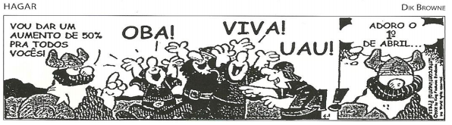

**Questão 1 –** Localize as interjeições que compõem a tira lida:

_______________________________________________________________________

**Questão 2 –** As interjeições identificadas na questão anterior exprimem o mesmo sentimento? Explique:

_______________________________________________________________________

**Questão 3 –** Identifique o fato que motivou os personagens a expressarem as suas emoções, por meio das interjeições:

_______________________________________________________________________

_______________________________________________________________________

**Questão 4 –** Relacione, numerando conforme indicação:

1. Ufa! Cheguei na hora certa!

2. Coitado! Mal sabe o que o espera!

3. Cuidado! O piso está molhado!

4. Puxa vida! O resultado da minha prova foi ruim!

( ) pena

( ) advertência

( ) aborrecimento

( ) alívio

**Questão 5 –** Escreva frases utilizando as interjeições a seguir:

a) Epa! _______________________________________________________________________

b) Ai! ______________________________________________________________________

c) Xi! _______________________________________________________________________

d) Ué! _____________________________________________________________________

Boa Atividade!!!